**Greifbare Erfolge: Mammut leistet Klimabeitrag mit revolutionärer Initiative zur CO2-Entfernung**



Seon, Schweiz / Kopenhagen, Dänemark – **In einer bahnbrechenden Zusammenarbeit haben das Bergsportunternehmen Mammut zusammen mit Klimate, ARC, Bofort und Carbonaide ein wegweisendes Projekt zur Beseitigung von Kohlendioxid (CO2) und dessen Speicherung in Beton vorgestellt. Damit leisten sie einen wichtigen Beitrag im Kampf gegen den Klimawandel. Die Initiative wird von keinem Geringeren als dem Weltklasse-Kletterer Adam Ondra vorangetrieben.**

Als Outdoor-Sportunternehmen, das von einer intakten Natur lebt, bewegt sich Mammut in einem Spannungsfeld: Outdoor-Liebhabern mit langlebiger Ausrüstung einzigartige Erlebnisse in den Bergen zu ermöglichen und sie gleichzeitig vor Witterung und Verletzungen zu schützen. Allerdings entstehen bei der Herstellung dieser Produkte sowie bei der Anreise in die Berge Emissionen, die diese langfristig gefährden. Die Initiative resultiert aus der ehrgeizigen Dekarbonisierungsstrategie von Mammut, die unter dem Motto «Do Our Best, Remove the Rest» steht. Mammut hat sich zum Ziel gesetzt, seine Emissionen bis 2030 zu halbieren und bis 2050 Netto-Null zu erreichen.

Zusätzlich zu den erheblichen CO2-Reduktionsmassnahmen, die Mammut und seine gesamte Lieferkette unternehmen (–13 % CO2-Emissionen von 2022 bis 2023), verfolgt das Unternehmen auch innovative Lösungsansätze, um die verbleibenden Kohlenstoffemissionen aus der Atmosphäre zu entfernen.

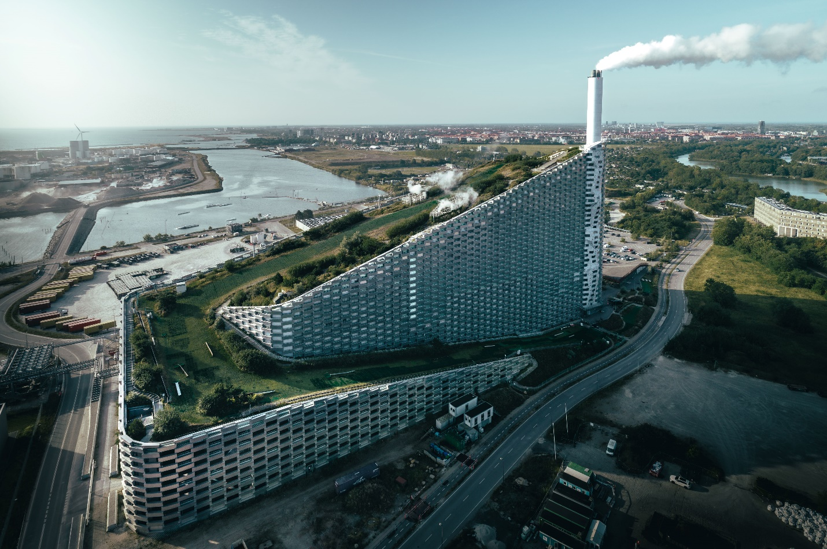

**Von Gas zu Beton**

Das dänische Tech-Start-up Klimate dient als Dreh- und Angelpunkt in dieser Allianz und vereint alle Beteiligten in einem gemeinsamen Ziel: ARC in Kopenhagen fängt täglich bis zu 4 Tonnen CO₂ ab. Bofort stellt den ISO-Tank für das verflüssigte CO2 zur Verfügung und kümmert sich um den Transport nach Finnland, wo Carbonaide das entzogene CO2 schliesslich in seinen nachhaltigeren Betonproduktionsprozess integriert und damit dauerhaft bindet. Mammut als «Käufer» in diesem Projekt verpflichtet sich, bis Ende 2025 insgesamt 90 Tonnen CO2 zu dekarbonisieren.

Trotz des innovativen Extraktions- und Speicherverfahrens ist es das primäre Ziel von Mammut, seine Emissionen zu reduzieren. **Tobias Steinegger, Head of Corporate Responsibility bei Mammut**, betont: *«Durch diese Zusammenarbeit wollen wir greifbare Ergebnisse bei der Dekarbonisierung erzielen und andere Unternehmen dazu inspirieren, ihre Restemissionen zu eliminieren, nachdem sie bereits erhebliche Anstrengungen unternommen haben, ihren CO2-Fussabdruck zu reduzieren».*

**Mads Emil Dalsgaard, Co-CEO von Klimate**, ergänzt: «*Diese Anlage ist erst der Anfang, und diese Investition ebnet den Weg für zukünftige Skalierung und Entwicklung. Wir bei Klimate sind sehr stolz darauf, Mammut und Adam Ondra als Unterstützer zu haben, damit dieses Projekt verwirklicht werden kann.»*

**Der Aufstieg von Adam Ondra: ein Symbol des Engagements**

Die visuelle Darstellung der Initiative zeigt den mehrfachen Weltmeister und Olympiateilnehmer Adam Ondra, wie er die künstliche Route an der Fassade von CopenHill, einer der höchsten ihrer Art weltweit, erklimmt. Dieser symbolische Aufstieg verdeutlicht nicht nur die physischen Herausforderungen, denen sich die Athleten stellen, sondern unterstreicht auch das Engagement der Sportgemeinschaft für den Umweltschutz. Das Erreichen von Netto-Null vergleicht der Profikletterer mit einer sehr schwierigen und komplexen Kletterpartie: *«Es ist, als ob man die ersten Züge macht oder eine winzige Leiste greift. Die Route ist noch lange nicht geschafft, aber das Wichtigste ist, dass wir uns in die richtige Richtung bewegen.»*

**Ein Vermächtnis von Nachhaltigkeit und Performance**

Das 1862 gegründete Schweizer Outdoor-Unternehmen Mammut ist seit langem Vorreiter, wenn es um hochwertige Produkte und Erlebnisse für Bergsportlerinnen und Bergsportler geht. Mit einer über 160-jährigen Tradition steht Mammut für Sicherheit, Leistung und Nachhaltigkeit und bietet ein umfassendes Sortiment an Hartwaren, Schuhen und Bekleidung. Die Mammut Sports Group AG beschäftigt rund 850 Mitarbeitende und ist in 40 Ländern aktiv.

**Über die Partner**

* [**ARC**](https://a-r-c.dk/om-arc/) ist eine bekannte Müllverbrennungsanlage in Kopenhagen, Dänemark, mit der höchsten künstlichen Kletterwand der Welt sowie einer Skipiste unter dem Namen CopenHill, ein Beispiel für moderne Stadtentwicklung. Die Kletterwand dieses städtischen Berges wird von der dänischen Klettervereinigung Dansk Klattreforbund betrieben.
* [**Bofort**](https://www.bofort.com/) ist ein unabhängiges Leasingunternehmen für kryogene ISO-Tanks mit Sitz in Antwerpen, Belgien, das sich dafür einsetzt, dass die CO2-Bindung, -Verwertung und -Lagerung (CCUS) möglich wird, indem es sein Fachwissen und sein Netzwerk in der globalen CO2-Wertschöpfungskette einsetzt und ISO-Tanks für den sicheren und zuverlässigen Transport von flüssigem CO2 bereitstellt.
* Die preisgekrönte [**Carbonaide**](https://carbonaide.com/)-Technologie zur Aushärtung von Kohlenstoff, die aus dem Technischen Forschungszentrum Finnlands (VTT) stammt, kann während der Betonherstellung etwa 100 kg CO₂ pro Kubikmeter Beton mineralisieren. Die Technologie speichert nicht nur dauerhaft CO₂, sondern trägt auch zur Dekarbonisierung der Betonindustrie bei, indem sie Zement ersetzt, der für 90 % des Fussabdrucks von Beton verantwortlich ist.
  + [Mediakit](https://drive.google.com/drive/folders/1ITwL-YYclYA4jtoAZ6q-3GRHrTZPaLBk)
* [**Klimate**](https://www.klimate.co/) ist ein Climate-Tech-Startup aus Dänemark, das in hochwertige, innovative und verifizierbare Lösungen zur Kohlenstoffbindung investiert und Unternehmen den Zugang zu diesen Lösungen ermöglicht, um Netto-Null-Emissionen zu erreichen. Auf der Grundlage neuester wissenschaftlicher Erkenntnisse setzt das Unternehmen Technologien ein, um wichtige Lösungen zu skalieren, die einen spürbaren Beitrag zum Kampf gegen den Klimawandel leisten.
  + [Mediakit](https://drive.google.com/drive/folders/1CLTcXZbXlJIdmb99d8yh5xYGXi6EmPvS)

Diese Partnerschaft ist Ausdruck einer gemeinsamen Vision für eine nachhaltige Zukunft. Die Zusammenarbeit ist nicht nur ein Statement, sondern eine konkrete Massnahme zur Bekämpfung der Klimakrise, mit der wir konfrontiert sind.

* [Die ganze Story auf YouTube ansehen](https://youtu.be/hIW05-D0i48)
* [Zum Mammut Responsibility Report 2023](https://downloads.ctfassets.net/l595fda2nfqd/2sORITvV07yOeByJvsJvAS/a31870821e765a61a35262d569c29717/2023_Responsibility_Report_Mammut.pdf)

**Über Mammut**Mammut ist ein 1862 gegründetes Schweizer Outdoor-Unternehmen, das Bergsportfans auf der ganzen Welt hochwertige Produkte und einzigartige Markenerlebnisse bietet. Seit über 160 Jahren steht die weltweit führende Bergsport-Marke für Sicherheit und wegweisende Innovation. Mammut Produkte vereinen Funktionalität und Leistung mit zeitgemässem Design. Mit der Kombination aus Hartwaren, Schuhen und Bekleidung ist Mammut einer der wenigen Komplett-Anbieter im Outdoor-Markt. Die Mammut Sports Group AG ist in rund 40 Ländern tätig und beschäftigt ca. 850 Mitarbeitende. **mammut.com**